Stand: 01.12.2017
Schiedsrichteransetzungen Aktiv + Jugend
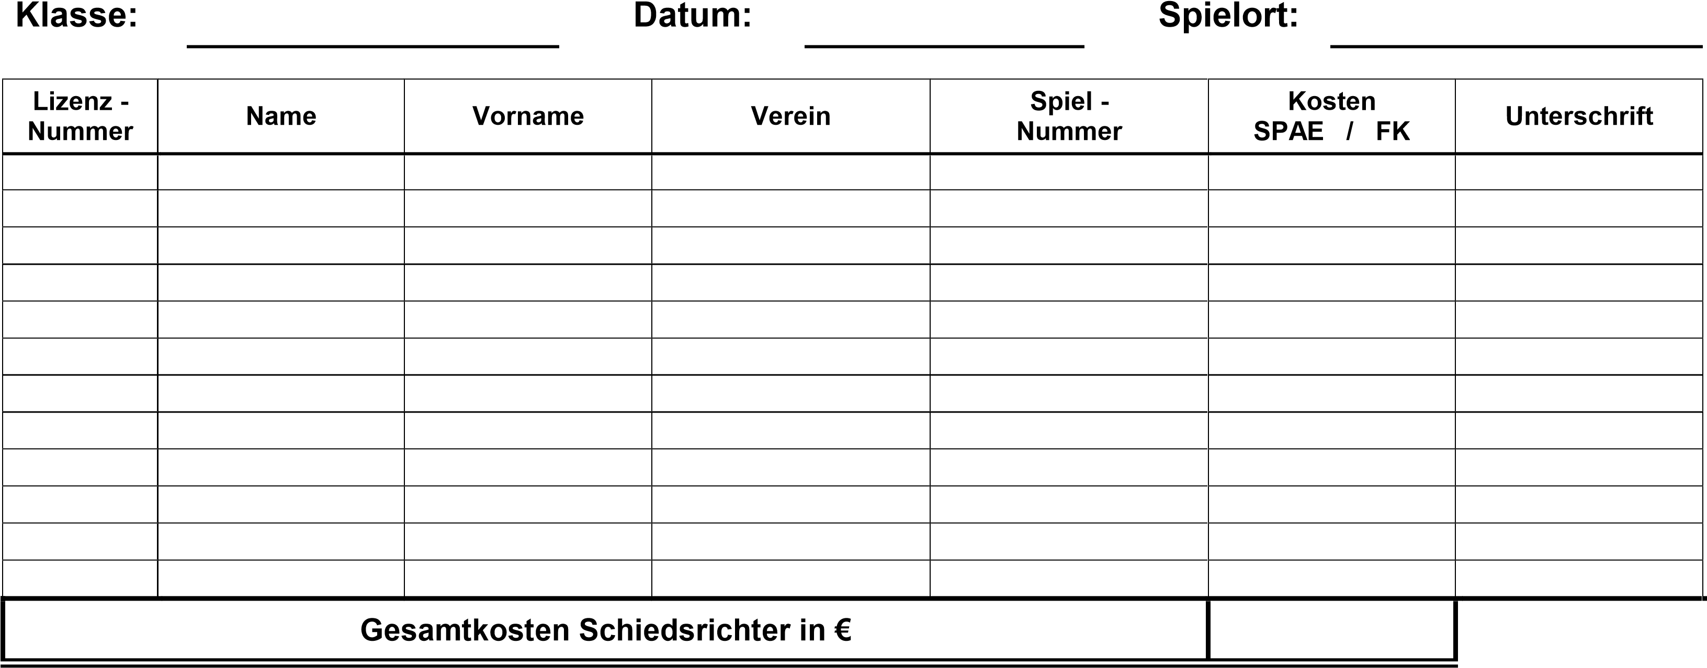
Kostenabrechnung Aktiv + Jugend nur möglich gem. § 9 SO HBW !
Für die Richtigkeit:

Name (Druckschrift) Unterschrift
Diese Liste mit den Turnierunterlagen an den jeweiligen Staffelleiter senden !!!

